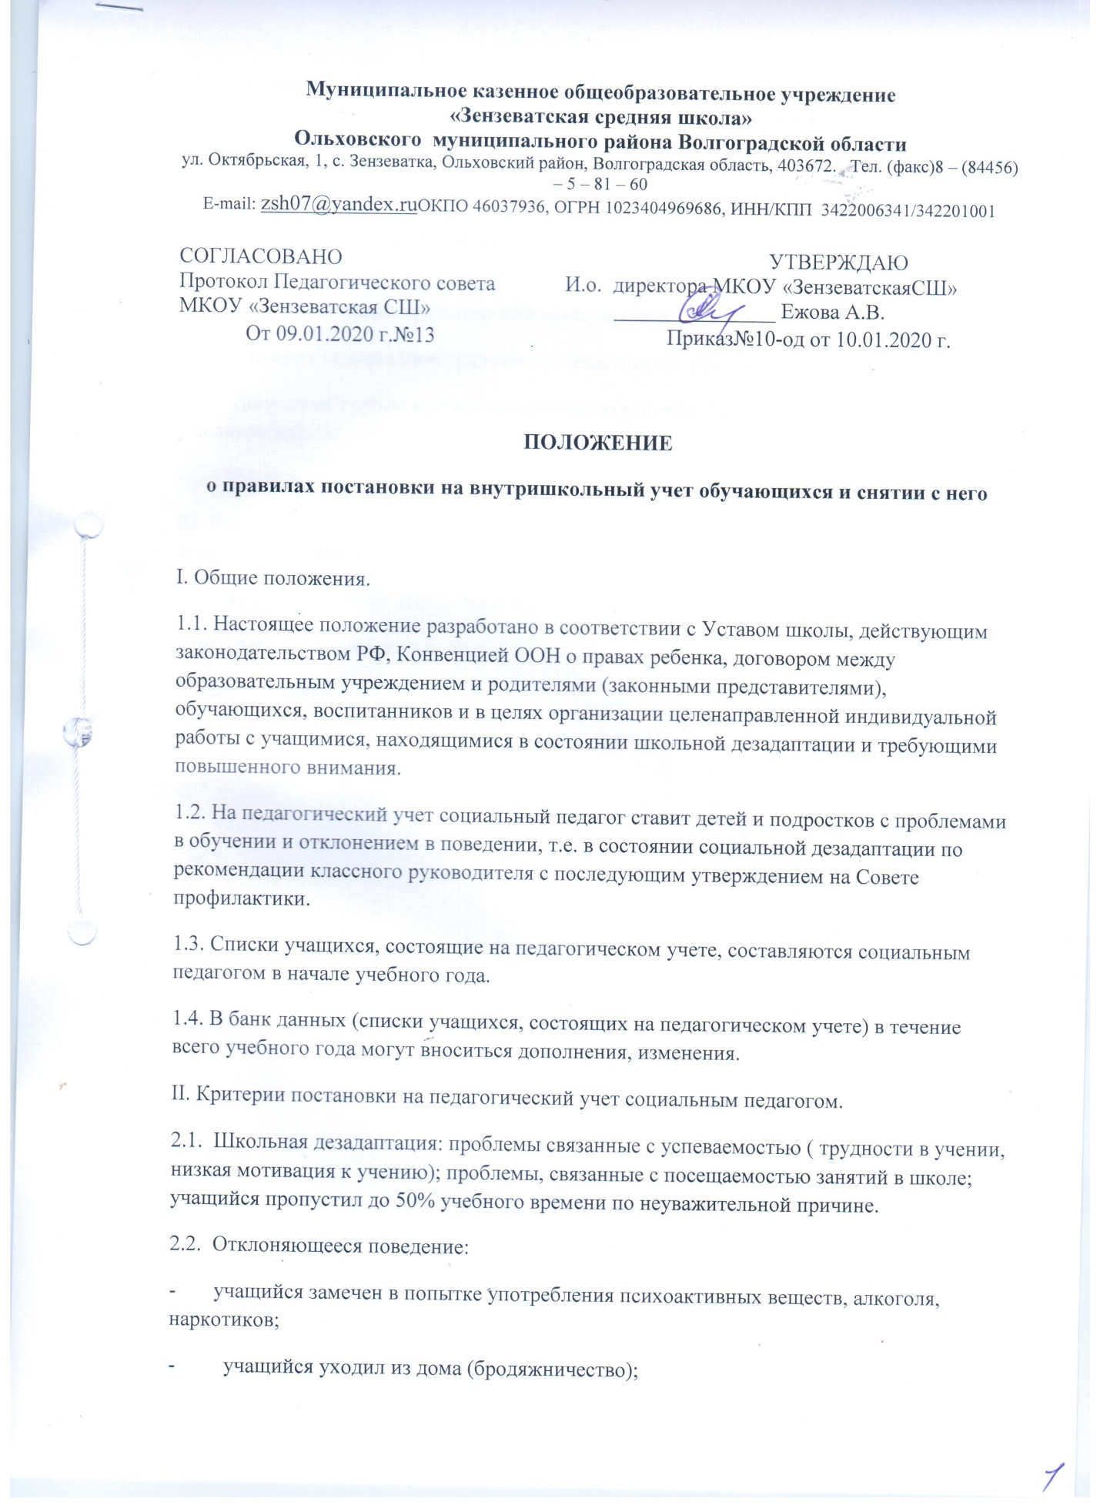

- другие формы девиантного поведения (агрессивность, жестокость, предрасположенность к суицидальному поведению ( суицидальные попытки).
2.3. Также на педагогический учет ставят детей и подростков, которые:
- Имеют частые нарушения дисциплины на уроках и в ходе проведения внеклассных мероприятий (на основании докладных учителей, классного руководителя, дежурного администратора);
- Совершили правонарушение или преступление;
- Унижают человеческое достоинство участников образовательного процесса;
- Допускают грубые или неоднократные нарушения Устава школы, Правил поведения учащихся школы;
- Неоднократно совершил мелкое хулиганство во время образовательного процесса.
III. Критерии снятия с учета социальным педагогом в течение учебного года по ходатайству классного руководителя, по решению Совета профилактики при:
- Безукоризненном выполнениивнутришкольного распорядка;
-Выполнении Правил для учащихся;
-Ведении здорового образа жизни;
-Отсутствии регистрации правонарушений в ОППН.

